Petite section : semaine du 8 juin
Le piano des bois
- La lecture et la musique
Vous pouvez regarder et écouter de nouveau la lecture du livre mis en musique dans cette vidéo https://www.dailymotion.com/video/x7tmwm6
En voici une deuxième version : https://www.youtube.com/watch?v=GMMn1jg2YhM

- La lecture
Fichier joint : affiche documentaire écureuil
Voici une nouvelle affiche documentaire. Lire avec votre enfant cette affiche, lui poser des questions pour vérifier qu’il a compris les éléments de la vie de l’écureuil.
- Le vivant
- Fichier joint : piano bois associer vrai animal
Associe la photo de l’animal réel (qui existe vraiment dans la nature) et l’illustration du livre.

- Voici un film documentaire pour découvrir l’écureuil.
https://www.youtube.com/watch?v=SQhir7bCioo

- Le graphisme
Fichier joint : écureuil repasser
Imprimer ou dessiner une silhouette d’écureuil sur une feuille.
L’enfant repasse au feutre fin sur les pointillés puis trace des petits traits pour représenter les poils ou colorie sans dépasser.
- Les arts visuels
Voici quelques idées pour représenter de jolis écureuils.

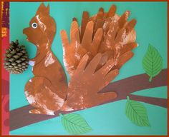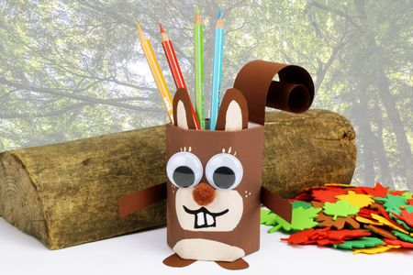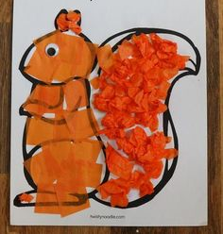

- La musique
- Chanson : Savez-vous chanter les notes ?
http://3w.ecoledesmax.com/espace_regroupeurs/pages_activites_an3/titoumax/titou1/chanson.php
- Jeu en ligne
Voici un petit jeu en ligne pour t’entraîner à reconnaître le violon, le piano et la flûte.
http://3w.ecoledesmax.com/espace_regroupeurs/pages_activites_an3/titoumax/titou1/musique.php

- Les nombres
Fichier joint : écureuil distribution
partager les noisettes entre les trois écureuils pour qu’ils en aient autant (le même nombre).

- Le vocabulaire, le langage oral
Une petite poésie sur l’écureuil à apprendre.
